Pregunta 1

Pregunta 2

Tabla de referencia

|  |  |  |
| --- | --- | --- |
| Respuesta | Frecuencia | Porcentaje |
| Programa de escritorio | 0 | 0% |
| Anotación en una agenda | 2 | 100% |

Conclusión: En la gráfica se puede apreciar que el 100% utiliza la anotación en una agenda para almacenar su información, mientras que ninguno utiliza un programa de escritorio

Pregunta 3

|  |  |  |
| --- | --- | --- |
| Respuesta | Frecuencia | Porcentaje |
| Sí | 0 | 0% |
| No | 2 | 100% |

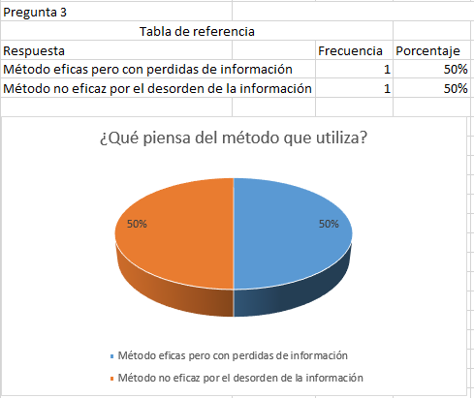

Conclusión: En la gráfica anterior se puede observar que el 50% de los encuestados piensan que es un método eficaz, pero con pérdidas de información, y el otro 50% piensa que no es un método eficaz por el desorden de la información

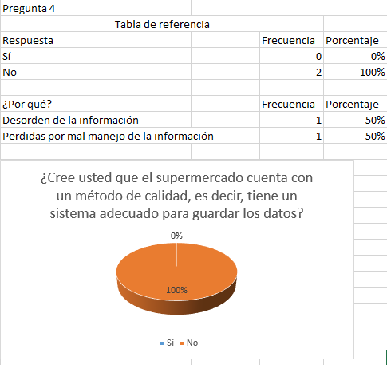

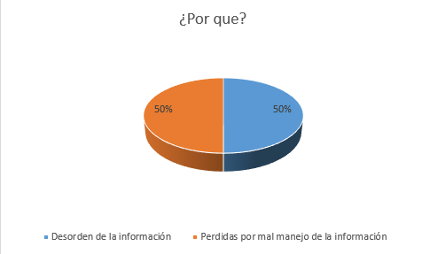

Conclusión: En la gráfica se muestra que todas las personas encuestados piensan que el supermercado no cuenta con un método de calidad en cuanto al almacenamiento de datos, y ninguno cree lo contrario. El 50% creen que la razón por la cual no tienen un método adecuado para almacenar información es debido al desorden de la información y el otro 50% cree que tiene perdidas por mal manejo de la información

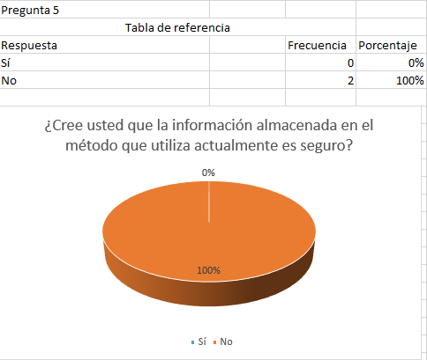

Conclusión: La gráfica presenta que el total de las personas encuestadas creen que la información almacenada con el método que utilizan no es seguro

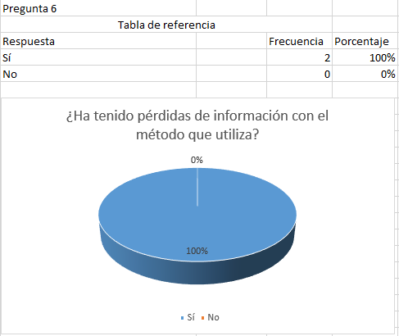

Conclusión: En la gráfica se aprecia que todas las personas encuestadas han presentado perdidas de información con el método que utilizan

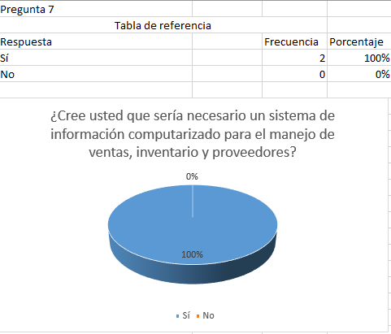

Conclusión: El 100% de los encuestados afirman que necesitan un sistema de información computarizado para el manejo de ventas, inventario y proveedores.

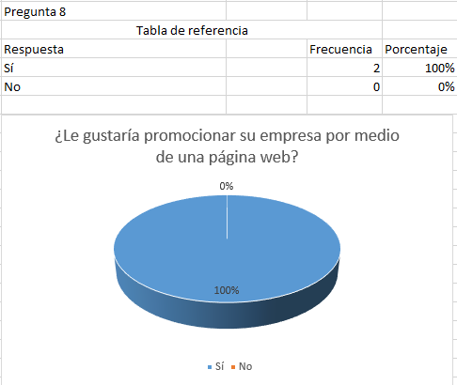

Conclusión: En la gráfica se puede observar que todos los encuestados les gustaría promocionar su empresa mediante una página web